الجمهورية الجزائرية الديمقراطية الشعبية
متوسطة محمد الطاهر جبارة وزارة التربية الوطنية-الجزائر غرب- السنة الدراسية 2023/2024
المستوى: الثانية متوسط المدة: ساعة و نصف

الجزء الأول (12نقطة)
التمرين الأول:
قام أحمد بتجربة من أجل معرفة بعض خصائص المغناطيس حيث أحضر مغانط ومسمار فولاذي وإبرة مغناطيسية كما هو موضح في الشكل المقابل -الوثيقة 1-
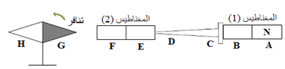
1/ حدد أقطاب كل من المغانط والمسمار الفولاذي
والابرة المغناطيسية (H-G-F–E–D–C–B)
الوثيقة -1-
2/ قام أحمد بنزع المغناطيس الثاني وقرب المسمار الفولاذي من مسمار حديدي اخر فلاحظ انجذابه الى المسمار الفولاذي
- ما سبب انجذاب المسمار الحديدي الى المسمار الفولاذي؟
- صف ما يحدث للمسمار الحديدي في حالة نزع المغناطيس من المسمار الفولاذي؟ علل؟
3/ عند انتهاء أحمد من تجربته قام بنثر برادة الحديد على المغناطيس الأول فلاحظ تشكل مجموعة من الخطوط
- ماذا تسمى هذه الخطوط؟ مثلها
التمرين الثاني :
قام تلميذان يدرسان في السنة الثانية متوسط بلف سلك نحاسي حول مسمار حديدي لصناعة العنصر 1 وقاما بوصله بالبطارية فتحصلا على التركيب الموضح في -الوثيقة2-
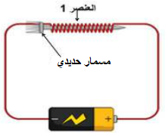

1/ ماذا يسمى العنصر 1 عند غلق القاطعة
2/ عند تقريب العنصر 1 من مساسيك حديدية صف ما يحدث لها؟
- في حالة نزع البطارية صف ما يحدث للمساسيك الحديدية؟ برر اجابتك.
3/ قام التلميذان باستبدال المسمار الحديدي بمسمار فولاذي وأعادا نفس التجربة
- عند نزع البطارية صف ما يحدث للمساسيك الحديدية في هذه الحالة ؟علل اجابتك.
الوثيقة -2-
الجزء الثاني (08نقاط):
الوضعية الادماجية:
في حصة الأعمال المخبرية أنجز الأستاذ مع التلاميذ التركيب الموضح في -الوثيقة3- وعند غلق القاطعة لاحظ تحرك السلك النحاسي فاندهش التلاميذ من ذلك فأخبرهم أنه توجد قوة قامت بتحريكه.
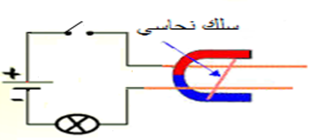
- اعتمادا على ما درست ساعد التلاميذ في الاجابة على الأسئلة التالية:
1/ حدد اسم القوة التي قامت بتحريكه؟
- عند عكس قطبي البطارية ماذا يحدث للسلك النحاسي؟
2/ عند مرور التيار الكهربائي في السكتين، ماذا ينتج؟
الوثيقة -3-
3/ حدد اسم المغناطيس الذي استعمله الأستاذ في التجربة
بالتوفيق وعطلة سعيدة ☺
- مثل خطوط الطيف المغناطيسي للمغناطيس المستعمل في التجربة

